Mingw和Eclipse搭配开发
- Eclipse安装
参考标准安装，下载eclipse_cpp的windows版本。
- Mingw安装
- 官网登陆，进入下载链接：http://sourceforge.net/projects/mingw/files/
- 下载最新的安装器，只能在线安装
- 安装器保持基本安装包沟通（默认都勾选了），核对mingw32-base勾选
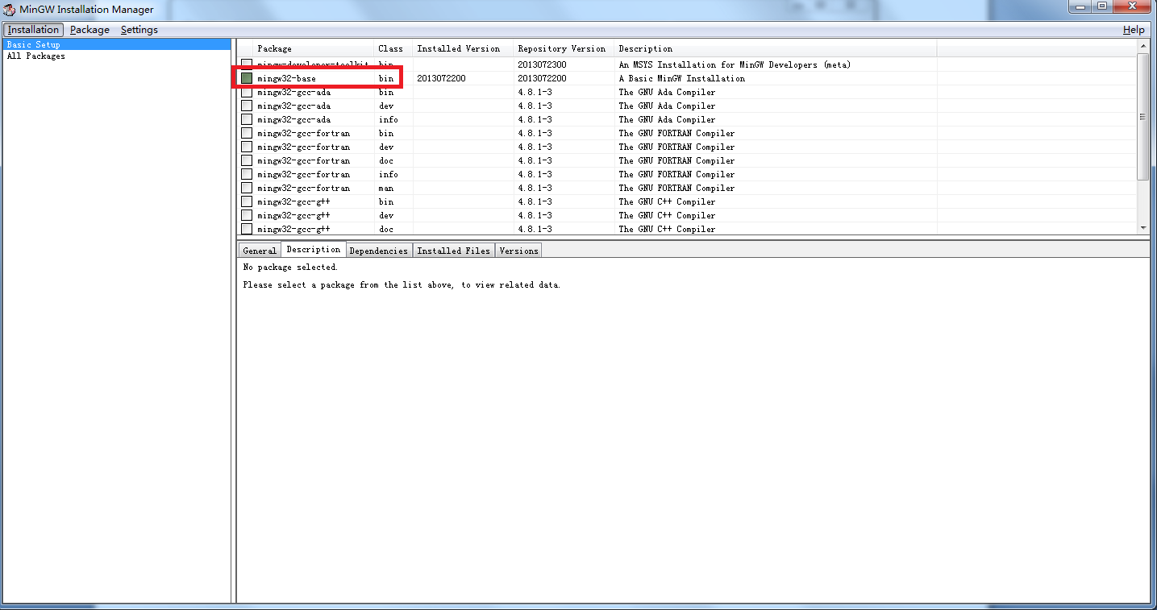

- 选择菜单“Installation”—》“Apply changes”，安装所有选择的包
- 如果出错，多执行几次上面这步。
- 环境变量中path增加：C:\MinGW\bin;C:\MinGW\msys\1.0\bin;
- Cmd中执行gcc –v查看是否正确显示版本号
- OK！

C/C++开发
- 新建C/C++工程
“File”>“New”>，打开“New”对话框，选择“C Project”项。
Toolchains选择“MinGW GCC”。（如果MinGW安装在C盘根目录下，eclipse默认会有这个选项）
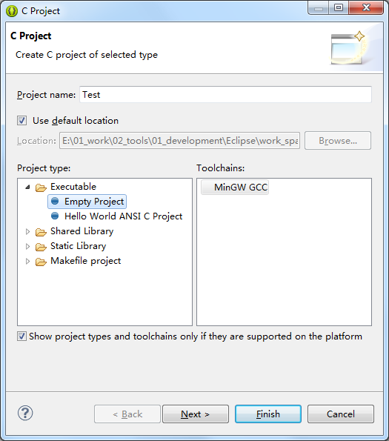

- 输入工程名，点击“Finish”完成。OK！
- Z

Linux Driver开发
- 新建C/C++工程（同上）
- 添加linux相关头文件
右键工程->Propertise，选择C/C++ General里的Paths and Symbols，选中在includes选项卡里的GNU C，然后点击右边的Add按钮，添加内核头文件目录，如下：
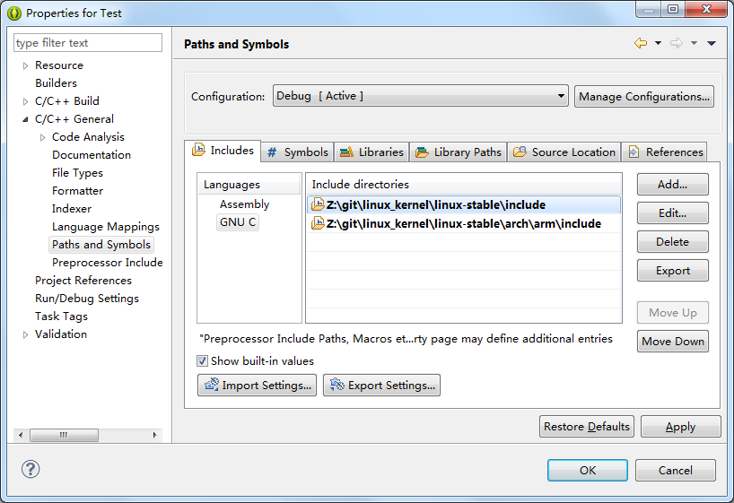

其中：两个include是下载的标准linux内核代码。（2.6的）
linux/include
linux/arch/arm/include

- 添加kernel属性
在Symbols选项卡里添加一个Symbols，Name为__KERNEL__，Value为1，如下：
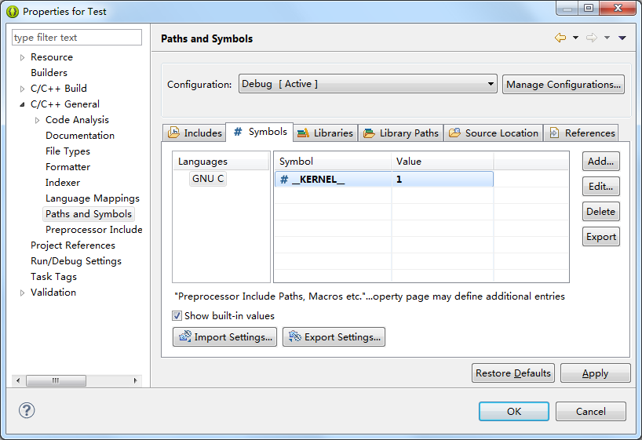

- 配置完成，点击确定。Ok！
- Z

